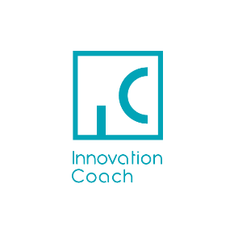

Zaproszenie na webinar: Jak wykreować i rozwinąć innowacyjny pomysł z coachem?
Serdecznie zapraszamy na webinar online, który odbędzie się 03.09.2025 r. o godzinie 13.00 Podczas spotkania zapoznasz się z bezpłatną usługą coachingu innowacji – rozwiązaniem, które pomoże Ci wykreować i rozwinąć innowacyjny pomysł biznesowy oraz kompleksowo przygotuje Cię do skutecznego pozyskiwania środków unijnych.
Webinar podzieliliśmy na dwie kluczowe części:
- Na czym polega coaching innowacji i jak dołączyć do Programu?
Dowiesz się, czym jest coaching innowacji i jak intensywna współpraca z branżowym coachem może wesprzeć Cię w opracowaniu i rozwoju innowacyjnych pomysłów biznesowych.
- Jak coaching innowacji wspiera w przygotowaniu wniosku o grant?
Omówimy, w jaki sposób udział w coachingu innowacji przekłada się na lepsze przygotowanie dokumentacji aplikacyjnej – ze szczególnym uwzględnieniem wniosków o dofinansowanie składanych do obecnych i planowanych naborów prowadzonych przez LGD.
Z doświadczenia wiemy, że największe zainteresowanie budzą zagadnienia związane z oceną poziomu innowacyjności, skalą innowacji oraz aspektami środowiskowymi. Podczas webinaru szczegółowo omówimy te tematy.
Zapisz się już dziś, wysyłając zgłoszenie na adres: urszula.mikiewicz@cpbue.pl – w odpowiedzi otrzymasz bezpośredni link do udziału w webinarze.
Nie przegap okazji, by zwiększyć swoje szanse na pozyskanie grantu i zrealizować innowacyjny pomysł!

Program Innovation Coach to usługa systemowa realizowana w ramach II Priorytetu Funduszy Europejskich dla Nowoczesnej Gospodarki (FENG) – Środowisko sprzyjające innowacjom. Operatorem programu jest Instytut Podstawowych Problemów Techniki Polskiej Akademii Nauk.


